Na osnovu člana 36 Zakona o državnoj upravi ("Sl. list CG", br. 78/2018), a u vezi sa Zakonom o zdravstvenoj zaštiti bilja ("Sl. list RCG", br. 28/2006, 28/2011 i 48/2015) starješina organa državne uprave v.d. direktora Uprave za bezbjednost hrane, veterinu i fitosanitrane poslove donosi

PRAVILA
ZA STANDARDNE POSTUPKE FITOSANITARNIH INSPEKTORA PRILIKOM UVOZA POŠILJAKA SJEMENSKOG I MERKANTILNOG KROMPIRA, NAČIN VRŠENJA PREGLEDA, UZORKOVANJE I IZVJEŠTAVANJE

Član 1
Ovim pravilima bliže se propisuju postupanja u vršenju službenih kontrola fitosanitarnih inspektora prilikom uvoza pošiljki sjemenskog i merkantilnog krompira, način vršenja pregleda, uzorkovanje i izvještavanje o uvezenim pošiljkama.
Službene kontrole iz stava 1 ovog člana se vrše radi prepoznavanja opasnosti i rizika koje bi mogle predstavljati pošiljke merkantilnog i sjemenskog krompira prilikom uvoza u Crnu Goru.

Član 2
Pojedini izrazi upotrebljeni u ovoj proceduri imaju sledeće značenje:
- pošiljka je određena količina bilja, biljnih proizvoda i objekata pod nadzorom koja se transportuje i koju prati fitosertifikat, druga isprava ili oznaka i može se sastojati od jedne ili više partija (lotova);
- unošenje pošiljke bilja, biljnih proizvoda i objekata pod nadzorom je unošenje ili isporuka pošiljke u carinsko područje Crne Gore, koje ne predstavlja tranzit preko teritorije Crne Gore;
- zemlja porijekla je za bilje - zemlja u kojoj je bilje uzgajano;
- partija (lot) je broj jedinica jedne vrste bilja, biljnih proizvoda i objekata pod nadzorom koja se može identifikovati po homogenosti svog sadržaja i porijeklu i čini dio pošiljke;
- jedinica uzorkovanja su krtole krompra, odnosno njihova pakovanja (npr. vreće), koja se slučajnim izborom uzimaju iz pojedinačnog lota (partije);
- jedinica pregleda (inspekcije) su krtole krompira slučajno odabrane iz jedinice uzorkovanja i
predstavljaju uzorak radi zdravstvenog pregleda.

Član 3
Sjemenski i merkantilni krompir mogu uvoziti lica koja su registrovana u Crnoj Gori: privredna društva, odnosno druga pravna lica ili preduzetnici upisani u Registar uvoznika.
Lica koja su upisana u Registar uvoznika, dužna su da imaju registrovana Carinska skladišta za smještaj i čuvanje sjemenskog krompira u skladu sa Zakonom o sjemenskom metrijalu poljoprivrednog bilja, a za merkantilni krompir registrovano skladište u skladu sa zakonom o bezbjednosti hrane.
Uvoznici iz stava 1 ovog člana dužni su da uvoz pošiljke sjemenskog i merkantilnog krompira prijave fitosanitarnom inspektoru na graničnom prelazu u skladu sa Zakonom o zdravstvenoj zaštiti bilja.
Uvoz sjemenskog i merkantilnog krompira može se vršiti preko graničnih prelaza na kojima je organizovan fitosanitarni pregled.
Uvoznici iz stava 1 ovog člana vrše najavu prispeća pošiljke najkasnije jedan radni dan prije prispjeća na mjesto unošenja, lično ili telefonom.
Prijava za pregled pošiljke predaje se što je prije moguće od momenta prispjeća pošiljke, pismenim putem.

Član 4
Pregled pošiljke prispjele na granični prelaz obuhvata:
- pregled dokumentacije;
- identifikaciju pošiljke; i
- zdravstveni pregled.

Član 5
Pregled dokumentacije je pregled dokumenata koji prate pošiljku i koji se vrši radi pripreme za vršenje identifikacije i zdravstvenog pregleda pošiljke, i to tako što se podaci iz prijave za pregled pošiljke upoređuju sa dokumentacijom koja prati pošiljku:
Pregledom dokumentacije koja prati pošiljku utvrđuje se:
- da li je uvoznik upisan u registar uvoznika;
- da li pošiljku prati fitosertifikat, kao i ostala potrebna dokumentacija (prijava za fitosanitarni pregled, tovarni list ili brodski tovarni list, faktura, otpremnica, odobrenje nadležnog organa sa propisanim fitosanitarnim uslovima ako je primjenjivo i druge isprave);
- da li pošiljka sadrži bilje, biljne proizvode ili objekte pod nadzorom sa Liste III.A i Liste III. B ovog pravilnika (zabrana uvoza);
- da li je drveni materijal za pakovanje označen propisanom oznakom;
- da li pošiljka, koja je namijenjena za ogledna i naučna istraživanja ili za rad na selekciji bilja, ispunjava propisane uslove.
Prilikom pregleda dokumentacije vrši se analiza rizika u odnosu na dostupne podatke kao što su:
- zemlja porijekla koja se povezuje sa statusima štetnih organizama što znači da svaku zemlju porijekla treba provjeriti u smislu da li je zemlja slobodna od karantinski štetnih organizama krompira: Synchytrium endobioticum, Clavibacter michiganensis ssp. sepedonicus, Ralstonia solanacearum, Potato spindle tuber viroid, Globodera rostochiensis, Globodera pallida, Meloidogyne chitwoodi, Meloidogyne fallax, Scrobipalpopsis solanivora, Epitrix cucumeris, Epitrix papa, Epitrix subcrinita, Epitrix tuberis ili je njihovo prisustvo potvrđeno: izvor podataka: link EPPO Global Database https://gd.eppo.int/
- propisane dopunske izjave za krompir u obrascu fitosertifikata (obratiti pažnju na podtačke):

- Pravilnik o fitosanitarnim mjerama za sprječavanje unošenja, širenja i suzbijanje štetnih organizama i listama štetnih organizama bilja, biljnih proizvoda i objekata pod nadzorom („Sl.list CG”, br. 39/11 , 80/16, 91/17 i 38/18), Liste IV.A:

25.1. Krtole Solanum tuberosum L., porijeklom iz zemalja za koje je poznato da se u njima pojavljuje Synchytrium endobioticum (Schilbersky) Percival | Pored tač.. 10., 11. i 12. iz Liste III., dijela A, službena izjava:  (a) da su krtole porijeklom iz područja za koja je poznato da su slobodna od Synchytrium endobioticum (Schilbersky) Percival (svi patotipovi osim patotipa 1, uobičajeni evropski patotip) i da od početka odgovarajućeg perioda na mjestu proizvodnje ni u njegovoj neposrednoj blizini nijesu primijećeni simptomi zaraze Synchytrium endobioticum (Schilbersky) Percival;  ili  (b) da su u zemlji porijekla zadovoljene primjene odredbi koje su priznate kao ekvivalentne odredbama o suzbijanju Synchytrium endobioticum (Schilbersky) Percival. u skladu sa propisanim procedurama
25.2. Krtole Solanum tuberosum L. | Pored tač. 10., 11. i 12. iz Liste III., dijela A, i tačke 25 1. iz Liste IV.,  dijela A, odjeljka I., službena izjava:  (a) da su krtole porijeklom iz zemalja za koje je poznato da su slobodne od Clavibacter michiganensis ssp. sepedonicus (Spieckermann et Kotthoff) Davis et al.,  ili  (b) da su u zemlji porijekla zadovoljene primjene odredbi koje su priznate kao ekvivalentne odredbama o suzbijanju Clavibacter michiganensis ssp. sepedonicus (Spieckermann et Kotthoff) Davis et al. u skladu sa propisanim procedurama
25.3. Krtole Solanum tuberosum L., osim ranog krompira, porijeklom iz zemalja za koje je poznato da se u njima pojavljuje Potato spindle tuber viroid | Pored tač. 10., 11. i 12. iz Liste III., dijela A, i tač. 25.1. i 25.2. iz Liste IV., dijela A, odjeljka I., da je onemogućeno klijanje krtola.
25.4. Krtole Solanum tuberosum L., namijenjeni sadnji | Pored tač. 10., 11. i 12. iz Liste III., dijela A, i tač. 25.1., 25.2. i 25.3., iz  Liste IV., dijela A, odjeljka I., službena izjava da su krtole porijeklom sa polja za koja je poznato da su slobodna od Globodera rostochiensis (Wollenweber) Behrens i Globodera pallida (Stone) Behrens,  i  (aa) da su krtole, ili porijeklom iz područja za koje je poznato da se u njima ne pojavljuje Ralstonia solanacearum (Smith) Yabuuchi et al.;  ili  (bb) ako su porijeklom iz područja za koja je poznato da se u njima pojavljuje Ralstonia solanacearum (Smith) Yabuuchi et al., da su krtole sa mjesta proizvodnje za koje je utvrđeno da je slobodno od Ralstonia solanacearum (Smith) Yabuuchi et al. ili se smatra slobodnim od tog štetnog organizma, jer je sproveden odgovarajući postupak iskorijenjavanja Ralstonia solanacearum (Smith) Yabuuchi et al. prema propisanoj proceduri,  i  (cc) da su krtole ili porijeklom iz područja za koja je poznato da se u njima ne pojavljuju Meloidogyne chitwoodi Golden et al. (sve populacija) i Meloidogyne fallax Karssen;  ili  (dd) u područjima za koja je poznato da se u njima pojavljuju Meloidogyne chitwoodi Golden et al. (bilo koja populacija) i Meloidogyne fallax Karssen,  ili  da su krtole porijeklom sa mjesta proizvodnje za koje je na osnovu godišnjeg sistemskog istraţivanja uzgajanih biljaka domaćina, vizuelnim pregledom obavljenim u odgovarajuće vrijeme i vizuelnim pregledom cijelih i prerezanih krtola uzetih nakon vađenja krompira na mjestu proizvodnje, utvrđeno kao slobodno od Meloidogyne chitwoodi Golden et al. (nijednom populacijom) i Meloidogyne fallax Karssen, ili da su nakon vađenja uzeti slučajni uzorci krompira na kojim je odgovarajućom metodom izazivanja simptoma provjereno postoje li simptomi, ili su ti uzorci laboratorijski testirani i u odgovarajuće vrijeme podvrgnuti vizuelnom pregledu cijelih i prerezanih krtola, a obvezno u vrijeme zatvaranja pakovanja ili kontejnera prije stavljanja u promet u skladu sa odgovarajućim propisima, pri čemu nijesu uočeni simptomi prisustva  Meloidogyne chitwoodi Golden et al. (sve populacijom) i Meloidogyne fallax Karssen.
25.4.1. Krtole Solanum tuberosum L., osim onih namijenjenih sadnji | Pored tačke 12 iz Liste III, dijela A, i tač. 25.1, 25.2 i 25.3 iz Liste IV, dijela A, odjeljka I, službena izjava da krtole potiču sa područja u kojima nije poznato da se pojavljuje Ralstonia solanacearum (Smith) Yabuuchi et al.
25.4.2. Krtole Solanum tuberosum L. | Pored tač. 10, 11 i 12 iz Liste III, dijela A i tač. 25.1, 25 2, 25.3, 25.4 i  25.4.1 iz Liste IV, dijela A, odjeljka I, službena izjava da:  (a) krtole vode porijeklo iz zemlje gdje nije poznato da se pojavljuje Scrobipalpopsis solanivora Povolny  ili  (b) krtole vode porijeklo iz područja koje je od strane nacionalne službe za zaštitu bilja utvrđeno da je slobodno od Scrobipalpopsis solanivora Povolny, u uskladu sa releventnim međunarodnim standardima za fitosanitarne mjere

- Pravilnik o fitosanitarnim mjerama za sprečavanje unošenja i širenja štetnih organizama Epitrix cucumeris (Harris), Epitrix papa sp. n., Epitrix subcrinita (Lec.) i Epitrix tuberis (Gentner) („Sl. list CG“, br. 17/17 i 35/18):
a) da su krtole krompira proizvedene u području koje je nadležna služba za zdravstvenu zaštitu bilja
u zemlji porijekla uspostavila kao slobodno od štetnih organizama i u tom slučaju se u
fitosertifikatu u rubrici "Mjesto porijekla" navodi i naziv područja slobodnog od štetnih
organizama; ili
b) da su krtole krompira oprane ili očišćene i da ne sadrže više od 0,1% zemlje, ili su podvrgnute
ekvivalentnoj metodi, radi postizanja istih rezultata i da su uklonjeni štetni organizmi i da nema
rizika od njihovog širenja.
Fitosertifikat treba da sadrži i informacije da:
a) su krtole krompira službeno pregledane neposredno prije izvoza i da je pregledom utvrđeno da su
slobodne od štetnih organizama i znakova infestacije štetnim organizmima, kao i da ne sadrže više
od 0,1% zemlje; i
b) je ambalaža u kojoj se krtole krompira pakuju za uvoz čista.

Član 6
Identifikacija pošiljke podrazumijeva utvrđivanje na osnovu cjeline ili jednog, odnosno više reprezentativnih uzoraka, da li sadržaj pošiljke odgovara podacima upisanim u pratećoj dokumentaciji i oznakama na pakovanju (upoređivanjem podataka i stvarnog stanja), identifikacija drugih podataka iz dokumentacije prevoznog sredstva i slično.

Član 7
Zdravstveni pregled pošiljke vrši se vizuelnim pregledom, a u slučaju sumnje na prisustvo štetnog organizma uzimanjem uzoraka radi laboratorijskih analiza, utvrđuje se prisustvo štetnih organizama sa Liste I.A, Liste II.A, Liste I.B, Liste II.B i Liste VI.
Fitosanitarni inspektor utvrđuje broj partija sjemenskog i merkantilnog krompira radi pripreme za sprovođenje zdravstvenog pregleda, iz svake partije (lota) uzima uzorak od 200 krtola koje se sjeku u laboratoriji na graničnom prelazu radi obavljanja vizuelnog pregleda u cilju utvrđivanja simptoma karantinski štetnih organizama krompira: Ralstonia solanacearum (Smith) Yabuuchi et al. i Clavibacter michiganensis ssp. sepedonicus (Spieckermann et Kotthoff) Davis et al., u skladu sa instrukcijama br. 320/18-0410-4985/2 od 30.10.2018.godine, 320/18-0410-5822 i 320/18-0410-5823 od 21.11.2018.godine iz Priloga 1 i 2, prilikom čega se utvrđuje prisustvo ili sumnja na prisustvo i drugih karantinski štetnih organizama. Šematski prikaz postupaka za izdvajanje jedinice pregleda iz pošiljke nalazi se u Prilogu 3.
Na krtolama koje se sjeku radi vršenja vizuelnog pregleda vrši se i testiranje brzim testovima, ukoliko su brzi testovi dostupni inspektorima.
Svaki uzorak sa sumnjom na prisustvo karantinski štetnih organizama krompira: Ralstonia solanacearum (Smith) Yabuuchi et al. i Clavibacter michiganensis ssp. sepedonicus (Spieckermann et Kotthoff) Davis et al. šalje se u laboratoriju na analizu.
Fitosanitarni inspektor krtole krompira sa simptomima na prisusvo štetnih organizama Ralstonia solanacearum i Clavibacter michiganensis ssp. sepedonicus šalje na laboratorijsku analizu u Fitosanitarnu laboratoriju Biotehničkog fakulteta. Uzorak mora pratiti propisana kartica zelene boje, a na nalogu za laboratorijsku analizu neophodno je napisati “Sumnja na prisustvo Clavibacter michiganensis ssp. sepedonicus i/ili Ralstonia solanacearum”.
Inspektor može poslati u laboratoriju 200 krtola sjemenskog krompira bez simptoma i u nalogu za laboratorijsku analizu naznačiti “latentna zaraza na Clavibacter michiganensis ssp. sepedonicus i/ili Ralstonia solanacearum“.
Ako inspektor uoči simptome prisustva krompirovih buvača Epitrix cucumeris (Harris), Epitrix papa sp. n., Epitrix subcrinita (Lec.) i Epitrix tuberis (Gentner) ili krompirovih moljaca (Scrobipalpopsis solanivora), krtole sa simptomima šalje na laboratorijsku analizu, a na nalogu naznači - sumnja na prisustvo krompirovih buvača ili krompirovih moljaca. Informator: Epitrix vrste - štetni organizmi na krompiru je dat u Prilogu 4.
Takođe ako inspektor uoči simptome prisustva raka krompira - Synchytrium endobioticum, ili viroida vretenavosti krtola krompira - Potato spindle tuber viroid, takve krtole šalje na laboratorijsku analizu uz navođenje na nalogu za laboratorijsku analizu – sumnja na Synchytrium endobioticum ili Potato spindle tuber viroid.
Na štetne organizmi Meloidogyne chitwoodi i Meloidogyne fallax, uzorkovanje krtola vrši se u slučaju prisustva sumnjivih simptoma. Simptomi su na površini krtola u vidu tumoroznih izraslina u vidu gala. Kod nekih sorti krompira simptomi na kori nisu vidljivi, već ispod kore u unutrašnjem tkivu koje je braonkasto i nekrotično. Zdravstveni pregled obuhvata vizuelni pregled krtola na prisustvo gala ili skidanjem kore i presjecanjem krtola da bi se vidjelo da li je unutrašnje tkivo nekrotično (200 krtola po lotu - onih istih koje se gledaju na prisustvo bakterijski štetnih organizama).
Na krompirove cistolike nematode-KCN (Globodera rostochiensis i Globodera pallida), fitosanitarni inspektor na osnovu procjene rizika od unošenja KCN (da li je pošiljka porijeklom iz države u kojoj su prisutne KCN) šalje uzorak sjemenskog i merkantilnog krompira na laboratorijsku analizu i u nalogu naznačava da se pošiljka analizira na prisustvo KCN.
Prilikom uzorkovanja pošiljke vrši se obavezno detaljno označavanje uzoraka.
Fitosanitarni inspektor vodi detaljnu evidenciju o uvozu sjemenskog krompira (količinama, sortama, partijama, uzorkovanju i rezultatima analiza, uvozniku, zemlji porijekla i proizvođaču) i podatke dostavlja Upravi.

Član 8
Pošiljka sjemenskog ili merkantilnog krompira se uzorkuje u skladu sa EPPO standardom PM 3/70 (1), u nastavku je tabelarni prikaz uzorkovanja a za više detalja pogledati prevod ovog standarda u Prilogu 5 (sa akcentom na podnaslov: Postupak pregleda u državama uvoznicama):
Pošiljka | Veličina lota  (jedinica za  ispitivanje) | Minimum  jedinica uzorkovanja | Jedinica pregleda (inspekcije)
Sjemenski krompir | < 50 tona | 5 vreća | 200 krtola
Sjemenski krompir | 50 – 200 tona | 1 vreća na 10 tona | 200 krtola
Sjemenski krompir | > 200 tona | 1 vreća na 10 tona | 1 krtola po toni
Merkantilni krompir | < 30 tona –  može da se sastoji više od 1 lota | 5 vreća minimun  – ako je više od jednog lota, izabrati vreće otprilike isto iz svakog lota  - ako je više od 5 lotova, 1 vreća min po lotu | 200 krtola
Merkantilni krompir | 30 – 50 tona | 5 vreća | 200 krtola
Merkantilni krompir | 50 – 200 tona | 1 vreća na 10 tona | 200 krtola
Merkantilni krompir | > 200 tona | 1 vreća na 10 tona | 1 krtola po toni

Član 9
Kod pregleda krtola krompira i uzorkovanja, moraju se uvijek dosljedno primjenjivati higijenske mjere. Prilikom rada uvijek treba upotrebljavati čiste rukavice od lateksa. Jedan par rukavica se upotrebljava za pregled samo jednoga lota. Kada pregledamo više lotova, za svaki lot upotrijebiti nove rukavice. Osim upotrebe rukavica, moraju se dezinfikovati ruke odgovarajućim sredstvom za dezinfekciju.
Na početku i na kraju svakog pregleda novog lota mora se dezinfikovati površina stola na kojem se obavlja vizuelni zdravstveni pregled i nož koji se upotrebljava za rezanje krtola. Za dezinfekciju se koristi 96 % alkohol ili neko drugo odgovarajuće sredstvo za dezinfekciju.

Član 10
Fitosanitarni inspektor o izvršenom pregledu pošiljki sjemenskog i merkantilnog krompira sačinjava Izvještaj koji dostavlja Odsjeku za zdravstvenu zastitu bilja, radi vođenja evidencije i izvještavanja Evropske Komisije.
Izvještaj iz stava 1 ovog člana dostavlja se u formi obrasca iz Priloga 6.

Obrađivači:
Zorka Prljević, pomoćnica direktora
Odsjek za zdravstvenu zaštitu bilja:
Tamara Popović, načelnica
Gordana Fuštić, sam.savjetnica
Maja Petrović, sam.savjetnica

Broj: 04-309/22-120
Datum: 20.01.2022.godine
Vladimir Đaković

v.d. D I R E K T O R A

Prilog 1

Br: 320/18-0410-4985/2
Datum: 30.10.2018.

INSTRUKCIJA ZA FITOSANITARNE INSPEKTORE:

VIZUELNI PREGLED KRTOLA KROMPIRA RADI UTVRĐIVANJA SIMPTOMA PRISUSTVA FITOPATOGENIH BAKTERIJA RALSTONIA SOLANACEARUM I CLAVIBACTER MICHIGANENSIS SSP. SEPEDONICUS

Vizuelni pregled krtola krompira je propisan pravilnicima: Pravilnik o fitosanitarnim mjerama za otkrivanje, sprječavanje širenja i suzbijanje prstenaste truleži krtola krompira (Potato ring rot) koju prouzrokuje bakterija Clavibacter michiganensis (Smith) Davis et al. ssp. sepedonicus (Spieckermann et Kotthoff) Davis et al. („Sl.list CG”, br. 66/10 od 19.11.2010.godine) (u skladu sa direktivom 93/85/EC) i Pravilnik o fitosanitarnim mjerama za otkrivanje, sprječavanje širenja i suzbijanje smeđe truleži krtola krompira i bakterijskog uvenuća krompira i paradajza (Potato brown rot) koju prouzrokuje bakterija Ralstonia solanacearum (Smith) Yabuuchi et al. („Sl.list CG”, br. 67/10 od 24.11.2010.godine) (u skladu sa direktivom 98/57/EC).

- Pravilnik o fitosanitarnim mjerama za otkrivanje, sprječavanje širenja i suzbijanje smeđe truleži krtola krompira i bakterijskog uvenuća krompira i paradajza (Potato brown rot) koju prouzrokuje bakterija Ralstonia solanacearum (Smith) Yabuuchi et al.

Odjeljak II
Detaljne metode za detekciju bakterije R. solanacearum u krtolama krompira i biljkama krompira, paradajza ili drugim biljkama domaćinima sa simptomima smeđe truleži odnosno bakterijskog uvenuća
Krtola krompira
Krtole krompira treba prerezati poprečno ili uzdužno u blizini stolona krtola. Početna faza infekcije
prepoznaje se po promjeni boje sprovodnog prstena od staklasto-žute do svijetlosmeđe iz kojeg se
spontano, nakon nekoliko minuta, pojavljuje blijedi kremasti bakterijski eksudat. Kasnije, sprovodno tkivo postaje izrazitije smeđe i nekroza se može proširiti na parenhimsko tkivo. U uznapredovalim fazama infekcija bakterijski eksudat može cureti iz stolona i iz okaca na koju se lijepe čestice zemljišta. Na kori se mogu pojaviti crvenkasto-smeđa ulegnuća zbog propadanja sprovodnog tkiva iznutra. U uznapredovalim fazama bolesti uobičajen je i sekundarni razvoj gljivične i bakterijske meke truleži.

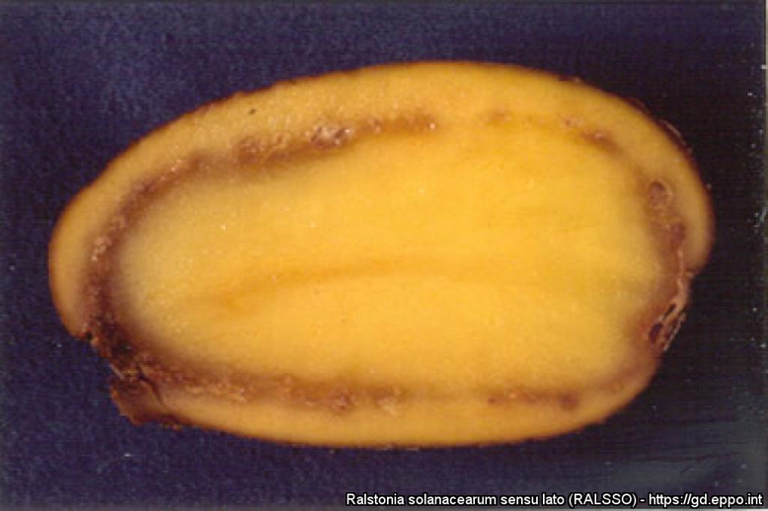
Simptom Ralstonia solanacearum na krtolama krompira

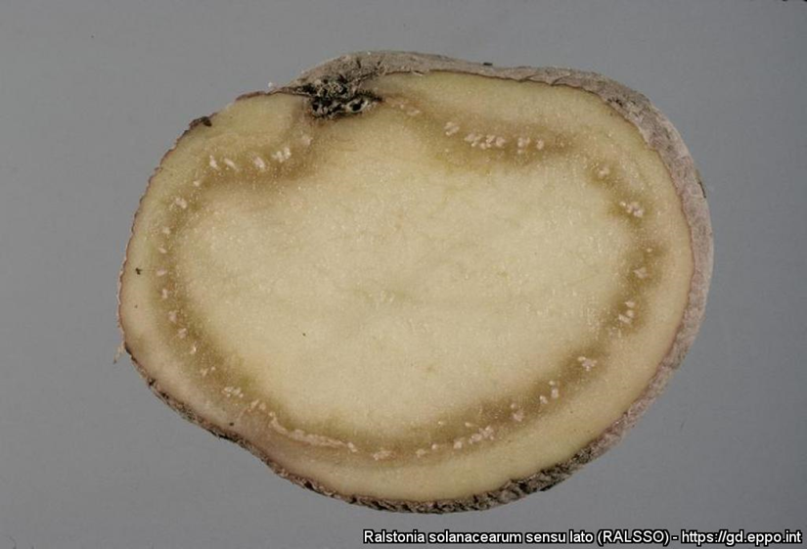
Simptom Ralstonia solanacearum na krtolama krompira

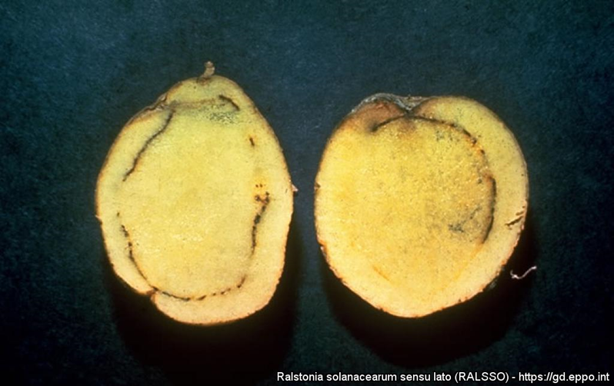
Simptom Ralstonia solanacearum na krtolama krompira

2. Pravilnik o fitosanitarnim mjerama za otkrivanje, sprječavanje širenja i suzbijanje prstenaste truleži krtola krompira (potato ring rot) koju prouzrokuje bakterija Clavibacter michiganensis (Smith) Davis et al. ssp. sepedonicus (Spieckermann et Kotthoff) Davis et al.

DIO 2. VIZUELNI PREGLED ZA OTKRIVANJE SIMPTOMA PRSTENASTE TRULEŽI
2.2. Krtole krompira
Najraniji simptomi su lagana staklenost ili prozirnost tkiva bez omekšanja oko sprovodnog sistema, naročito u blizini stolona. Sprovodni prsten oko stolona krtole može biti malo tamnije boje od uobičajene. Prvi lako uočljiv simptom je žućkasta boja sprovodnog prstena, a kada se krtola blago stisne, iz sprovodnih sudova izlaze male količine materije siraste konzistencije, koja sadrži milione bakterija. Sprovodno tkivo može posmeđiti i simptomi na krtoli u ovom stadijumu slični su simptomima smeđe truleži koju uzrokuje Ralstonia solanacearum. U početku, ti simptomi mogu biti ograničeni na jedan dio sprovodnog prstena, ne obavezno blizu stolona krtole i mogu se postupno proširiti na cijeli prsten. Kako infekcija napreduje, dolazi do propadanja sprovodnog tkiva; spoljašnja i unutrašnja kora se mogu razdvojiti. U naprednim stadijumima infekcije, na površini krtola pojavljuju se pukotine, koje su često crvenkasto-smeđe po ivicama. Nedavno je u Evropi zabilježeno nekoliko slučajeva u kojima je središte krtole trunulo istovremeno sa sprovodnim prstenom što je dovelo do sekundarnog napada patogena i unutrašnjim stvaranjem šupljina i nekroza. Sekundarni gljivični ili bakterijski napad može prikriti simptome i može biti teško, čak nemoguće, razlikovati uznapredovale simptome prstenaste truleži od drugih truleži krtola. Moguća je pojava i netipičnih simptoma prstenaste truleži.

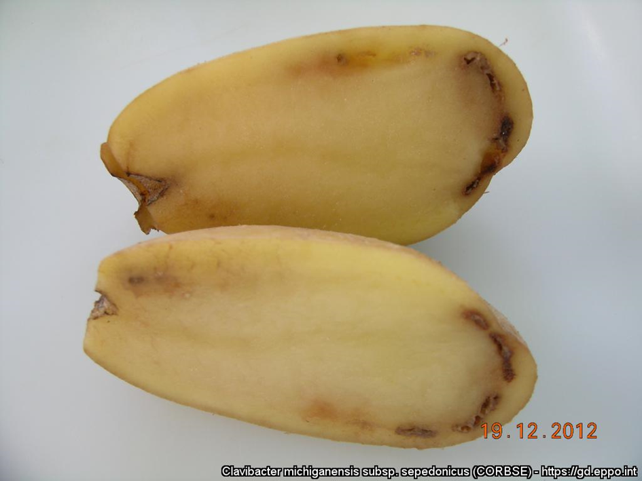
Simptom Clavibacter michiganensis (Smith) Davis et al. ssp. sepedonicus (Spieckermann et Kotthoff) Davis et al. na krtolama krompira

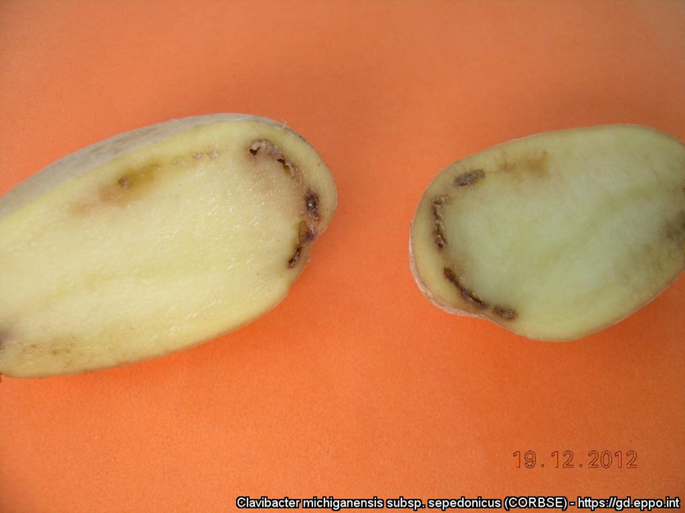
Simptom Clavibacter michiganensis (Smith) Davis et al. ssp. sepedonicus
(Spieckermann et Kotthoff) Davis et al. na krtolama krompira

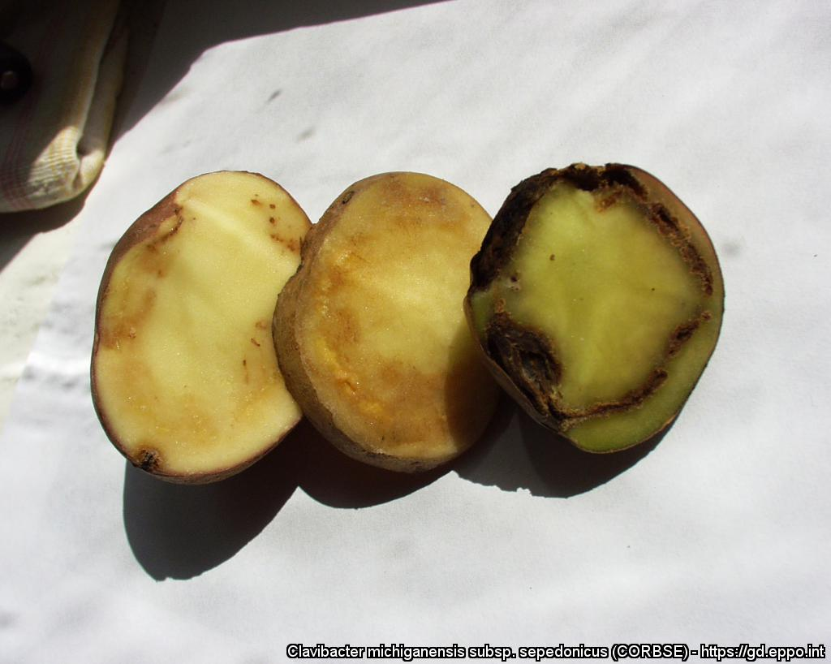
Simptom Clavibacter michiganensis (Smith) Davis et al. ssp. sepedonicus
(Spieckermann et Kotthoff) Davis et al. na krtolama krompira

,

Prilog 2
Broj: 320/18-0410-5822
Podgorica, 21.11.2018. godine

SMEĐA TRULEŽ KRTOLA KROMPIRA I BAKTERIJSKOG UVENUĆA KROMPIRA I PARADAJZA
(bolest prouzrokovana bakterijom Ralstonia solanacearum)

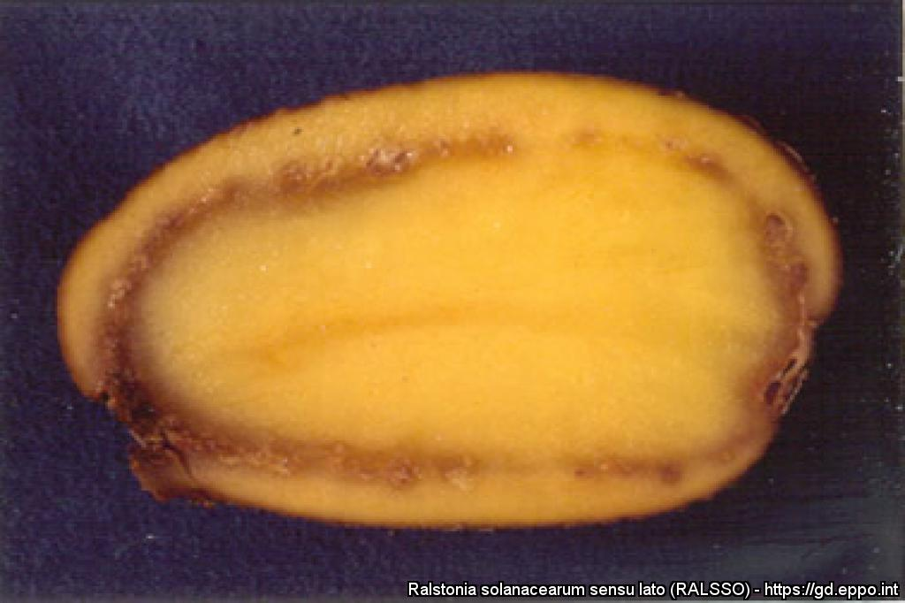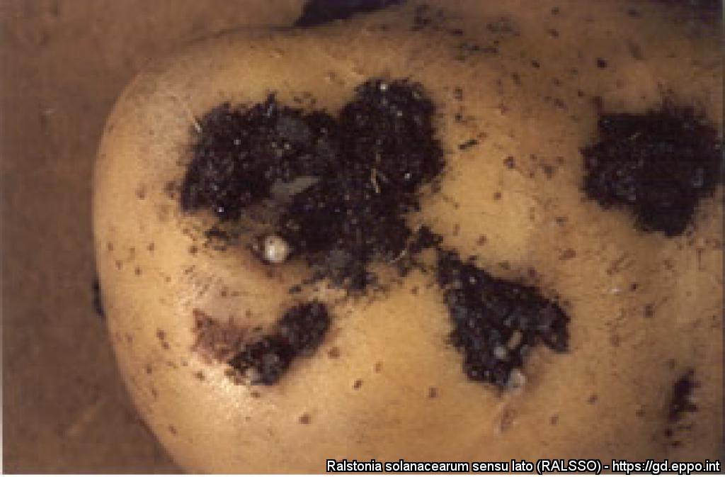
Slika 1: Simptomi smeđe truleži krtola krompira

Simptomi na krtolama krompira:
- Simtomi sa spoljašnje strane mogu ali ne moraju biti prisutni, jer sve promjene na spoljašnjoj strani uglavnom zavise od toga koliko se zaraza proširila unutar krtole
- Simptom koji se može uočiti na zaraženim krtolama je sluzavi bakterijski eksudat, koji se izliva oko okaca ili iz pupka krtole
- Eksudat je ljepljiv pa se na njega vežu čestice zemlje ili prašine, što može maskirati zarazu
- Kada se zaražena krtola presiječe, uočava se smeđi prsten, a može se uočiti i nekroza provodnih sudova odnosno tkiva, a sluzasti bakterijski eksudat spontano se pojavljuje na provodnom prstenu presječene krtole nekoliko minuta nakon sječenja (bez stiskanja krtole što je slučaj kod prstenaste truleži)
- bakterija može biti prisutna u krtoli i bez vidljivih simptoma (tzv. skrivene zaraze)

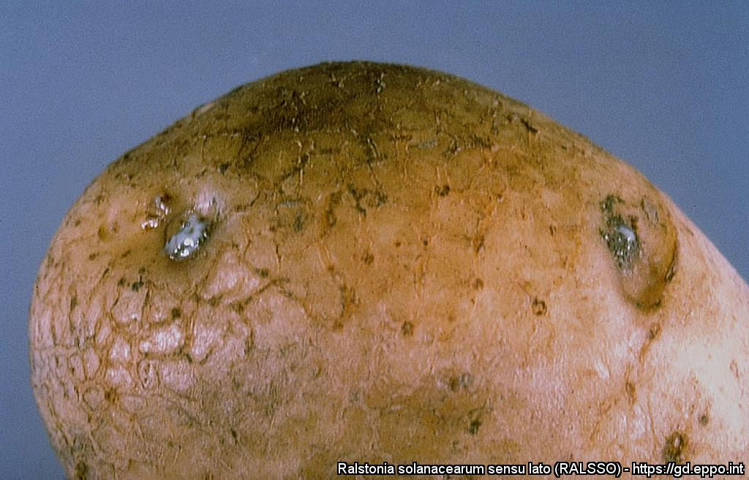
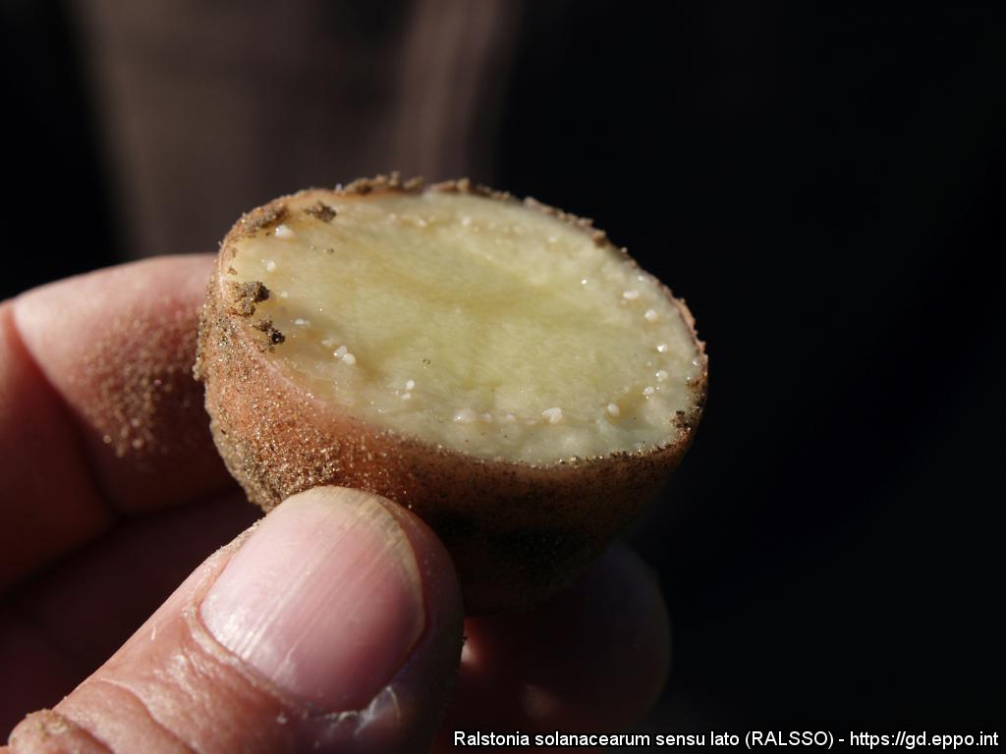
Slika 2: Simptomi smeđe truleži krtola krompira

Iz zaraženih krtola infekcija bakterijom se dalje širi i na nadzemni dio:
Slika 3: Simptomi prisustva uvenuća na nadzemnom dijelu biljke krompira

Simptomi na biljkama krompira:
- Početna faza infekcije u polju prepoznaje se po uvenuću vršnih listova biljke na visokim temperaturama tokom dana, koji se oporavljaju tokom noći
- U početnim fazama bolesti dolazi do uvenuća lišća koje je još uvijek zeleno, ali razvojem bolesti počinje da žuti i razvija se smeđa nekroza
- Ubrzo dolazi do nepovratnog uvenuća izdanka ili cijele biljke što rezultira propadanjem i odumiranjem biljke
- Sa razvojem bolesti, prizemni dio stabljke dobija smeđu boju, a iz presječenog mjesta se lako može iscjediti bjeličasti sluzasti (kremasti) bakterijski eksudat
- Ako se presječena stabljika stavi uspravno u posudu sa vodom, iz sprovodnih sudova ističe bijeličasti sluzasti (kremasti) bakterijski eksudat (što je razlika u odnosu na prstenastu trulež ali i u odnosu na druge bolesti koje izazivaju naizgled slične simptome na krompiru)
- Prisustvo bakterije u provodnim sudovima dovodi do njihovog začepljenja i venuća biljke
- Najoptimalnije temperature za razvoj bakterije su 24-35°C
- Velika vlažnost zemljišta, vlažna i kišovita sezona naročito pogoduju razvoju bolesti.

Širenje zaraze:

U okviru vrste Ralstonia solanacearum postoje 3 rase, od kojih je rasa 3 značajna za evropsko-mediteransko područje i napada uglavnom krompir i paradajz, a manje je infektivna za druge vrste iz familije Solanaceae.
Biljke domaćini ove rase mogu biti i korovi Solanum dulcamara, Solanum nigrum, ali i ukrasne vrste iz roda Pelargonium (muškatle).
Ralstonia solanacearum može da preživi u zemlji, ostacima biljke i krtolama krompira, ali i u nekim korovskim biljkama, ali se glavnim prenosiocem smatraju zaražene krtole sjemenskog krompira, a može se širiti i kontaminiranom vodom za navodnjavanje. Sadnja zdravih krtola, dezinfekcija pribora i opreme, kao i uklanjanje zaostalih krtola i korova sa polja je važna fitosanitarna mjera.

Slika 4 : Simptomi smeđe truleži krtola krompira u zavisnosti od nivoa zaraze bakterijom Ralstonia solanacearum

Broj: 320/18-0410-5823
Podgorica, 21.11.2018. godine

PRSTENASTA TRULEŽ KRTOLA KROMPIRA
(bolest prouzrokovana bakterijom Clavibacter michiganensis spp. sepedonocus)

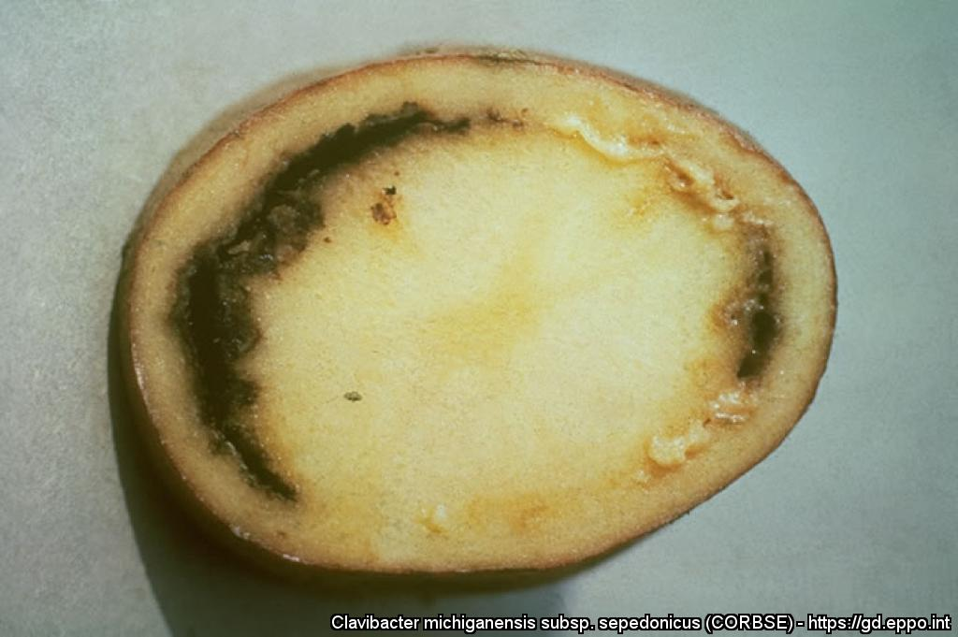
Slika 1: Simptom prstenaste truleži na krtoli krompira

Simptomi na krtoli:

- prstenasta trulež je dobila ime po tome što uzrokuje potpuno propadanje provodnog prstena unutar krtole krompira
- na uzdužnom presjeku krtole vide se promjene u zoni provodnih sudova u obliku kremasto bijelog a kasnije kremasto-žutog i svijetlo smeđeg truljenja siraste konzistencije
- prilikom stiskanja krtole dolazi do izlaska sirastog sadržaja iz tkiva (bakterijski eksudat)
- sa spoljašnje strane krtole mogu izgledati suvo i ispucalo
- kod uznapredovale zaraze, može doći do pojave crvenkastih do smeđih pjega oko okaca
- ispucale krtole su izrazito osjetljive na napad drugih štetnih organizama koji izazivaju truljenje (tzv. sekundarno truljenje krtola) pa dolazi do potpunog propadanja krtola
- nakon sadnje zaraženih krtola bakterija se brzo umnažava i prelazi u novonaraslu biljku, zahvatajući stabljiku, lišće, korijen i nove krtole
- bakterija može biti prisutna u krtoli i bez vidljivih simptoma (tzv. skrivene zaraze)

Slike sa simptomima prstenaste truleži krtola krompira zavisno od stadijuma infekcije:

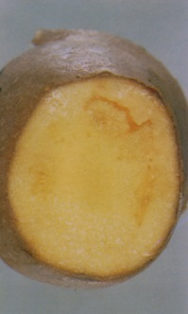

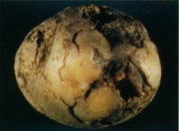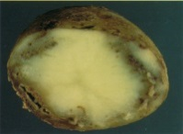

Širenje zaraze:

Sadnja zaraženih krtola krompira je glavni izvor bakterije C. michiganensis subsp. sepedonicus, koja se dalje širi na druge krtole direktnim kontaktom, sječenjem krtola nožem, kao i mašinama (npr. mašine za sortiranje) i drugom opremom sa kojom krompir dolazi u kontakt uključujuči i transport u kontaminiranim kamionima. Bakterija ne može preživjeti sama u zemlji, nego na zaostalim krtolama, biljnim ostacima, kao i na kontaminiranom alatu, mašinama ili kamionima pri prevozu. Sadnja zdravih krtola, dezinfekcija pribora i opreme, kao i uklanjanje zaostalih krtola sa polja je važna fitosanitarna mjera.

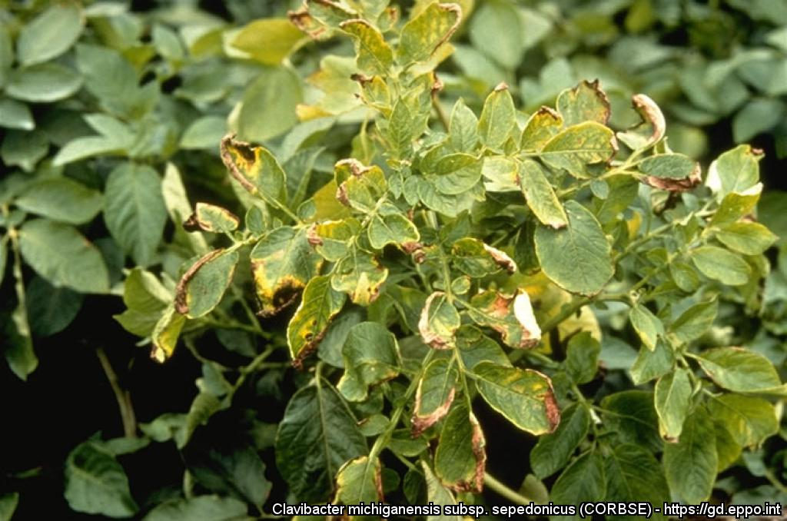
Slika 2: Simptomi prstenaste trueži na biljci krompira (uvijanje rubova lista na gore prema licu lista, sa promjenom boje od žućenja do nekroze)

Simptomi na biljkama krompira:

- bolest se obično se javlja sredinom do kraja vegetacijske sezone
- prve promjene uočavaju se na donjem lišću koje dobija žućkastu boju, uvija se od rubova prema licu lista, a žućkasta boja postepeno prelazi u braon, nakon čega se jave nekroze na listu
- simptomi se od donjih listova šire prema gornjim listovima, sve dok ne zahvate čitavu stabljiku
- simptomi se mogu pojaviti samo na jednoj ili na par stabljika jedne biljke
- kada se zaražene stabljike presjeku u dijelu blizu zemlje, ne primjećuje se promjena boje sprovodnog tkiva, ali može curiti kremasta bakterijska sluz, odnosno bakterijski eksudat.
- simptomi se retko primjećuju na biljkama ili se primijete tek na kraju sezone, a često su i maskirani sa simptomima drugih bolesti, fiziološkim starenjem ili mehaničkim oštećenjima, pa ih je utoliko teže uočiti na lišću odnosno biljci
- simptom uvenuća biljke kod pojedinih sorti može izostati, ali biljke izgledaju zakržljalo, odnosno smanjena je veličina i listova i krtola
- bakteriji odgovaraju umjerena klimatska područja, optimalna temperature za razvoj je 21°C do 23° C

Prilog 3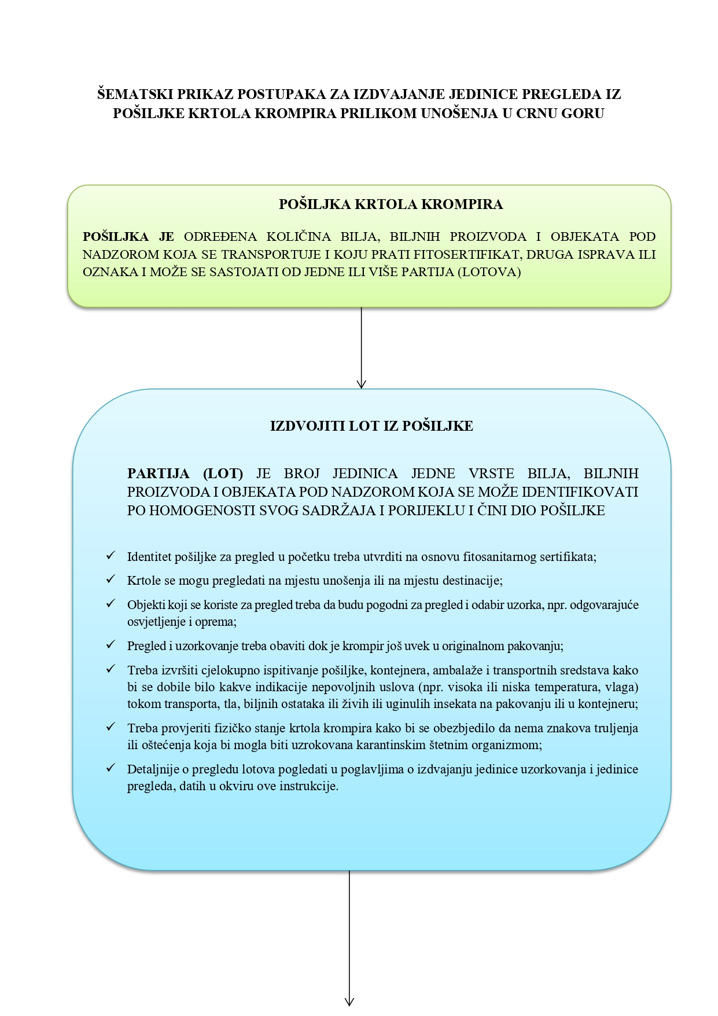

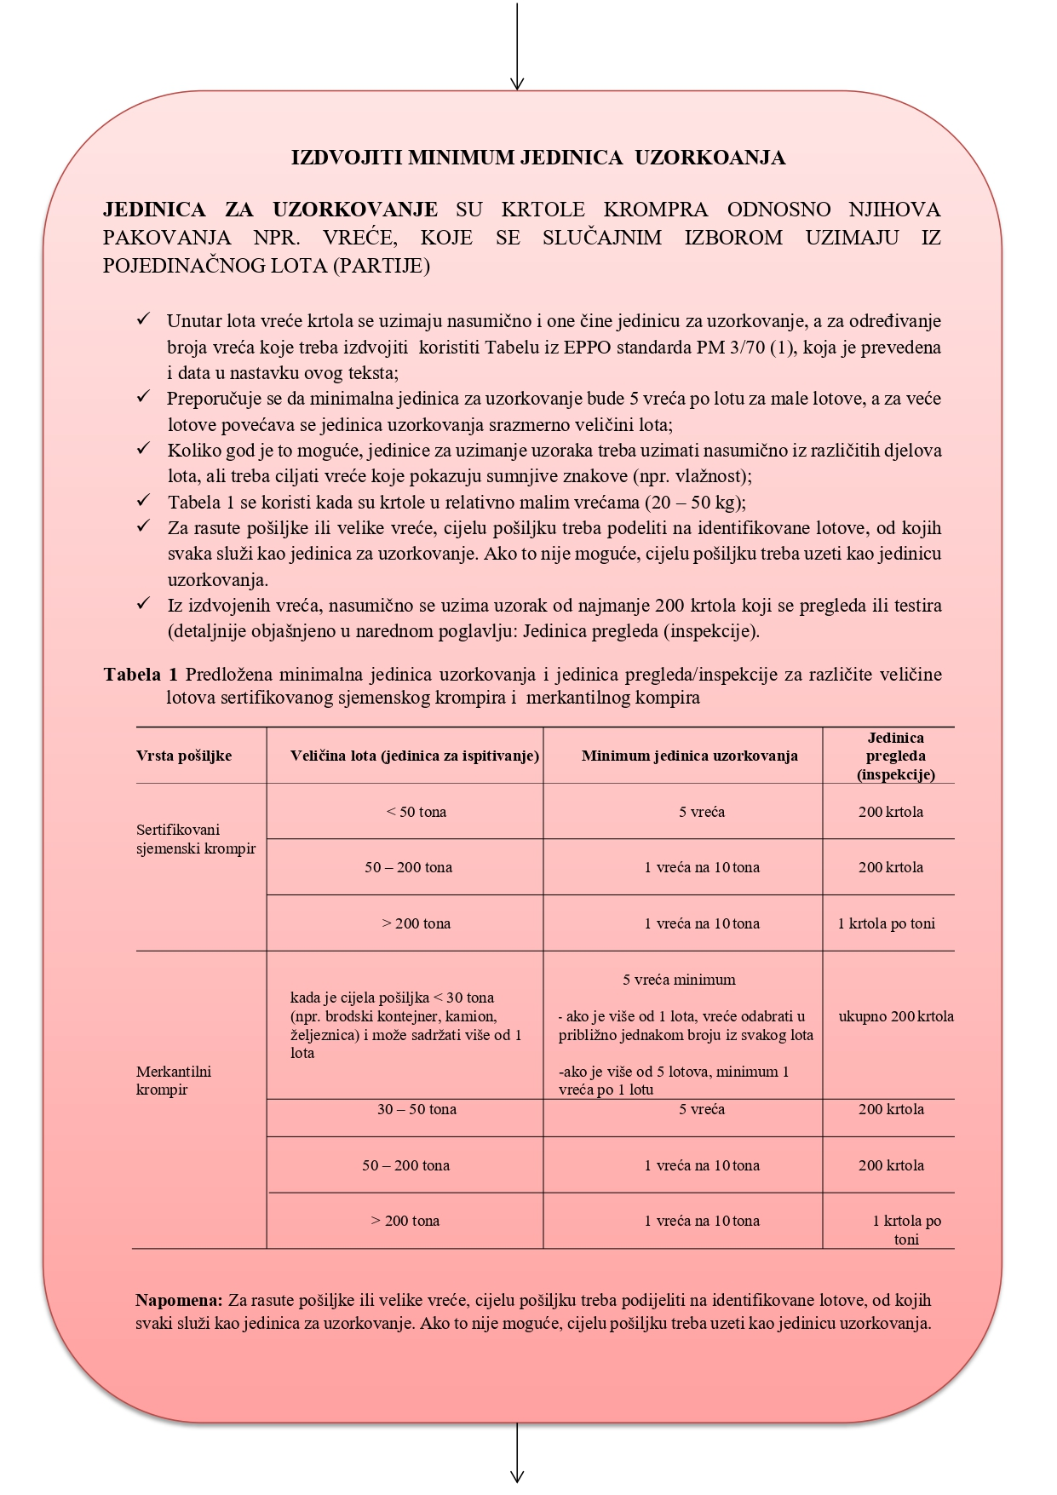

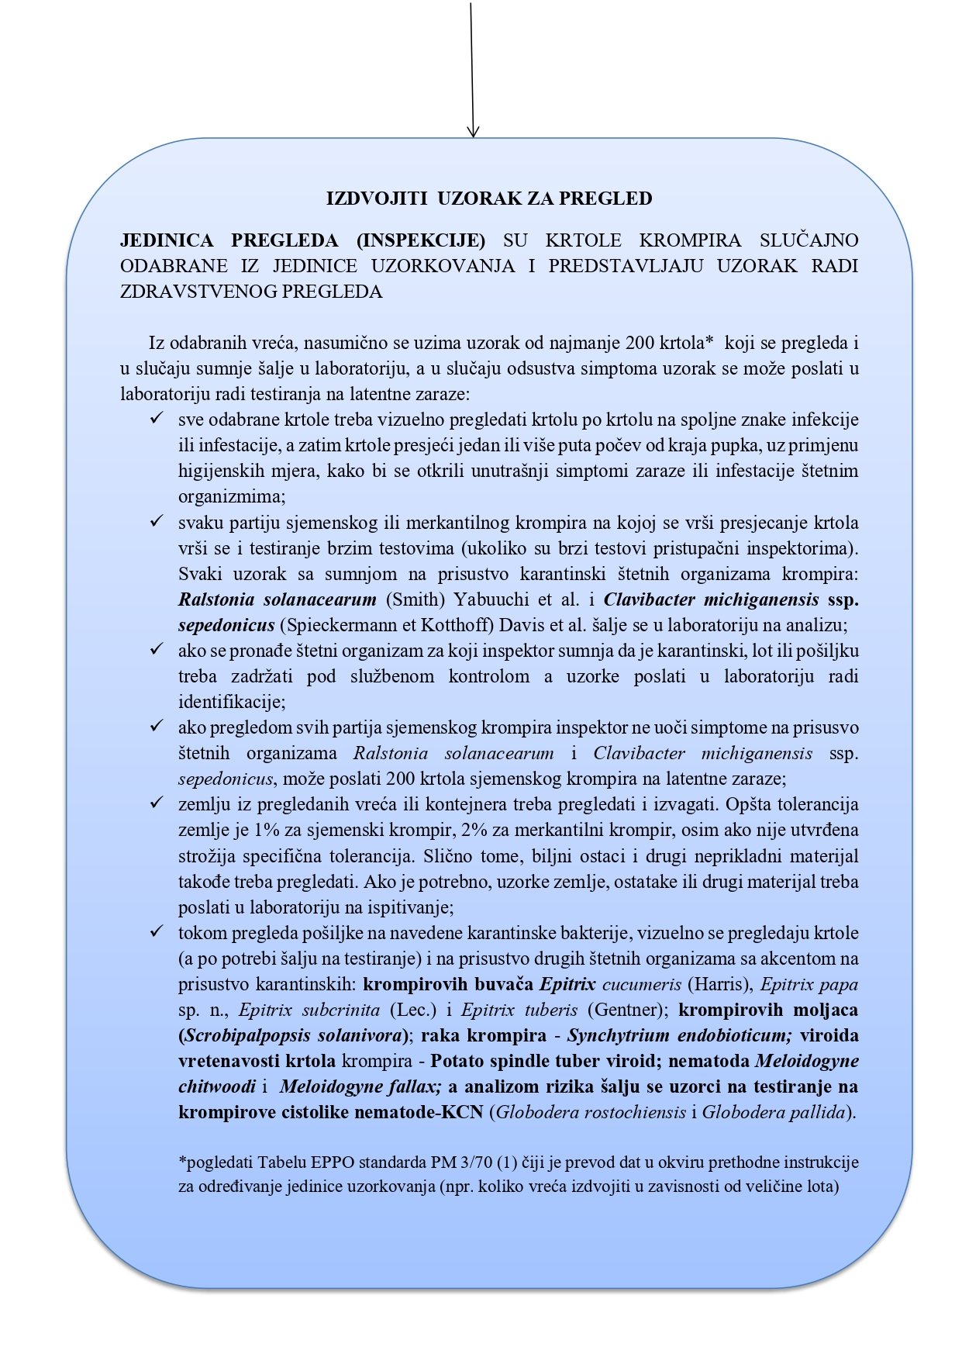

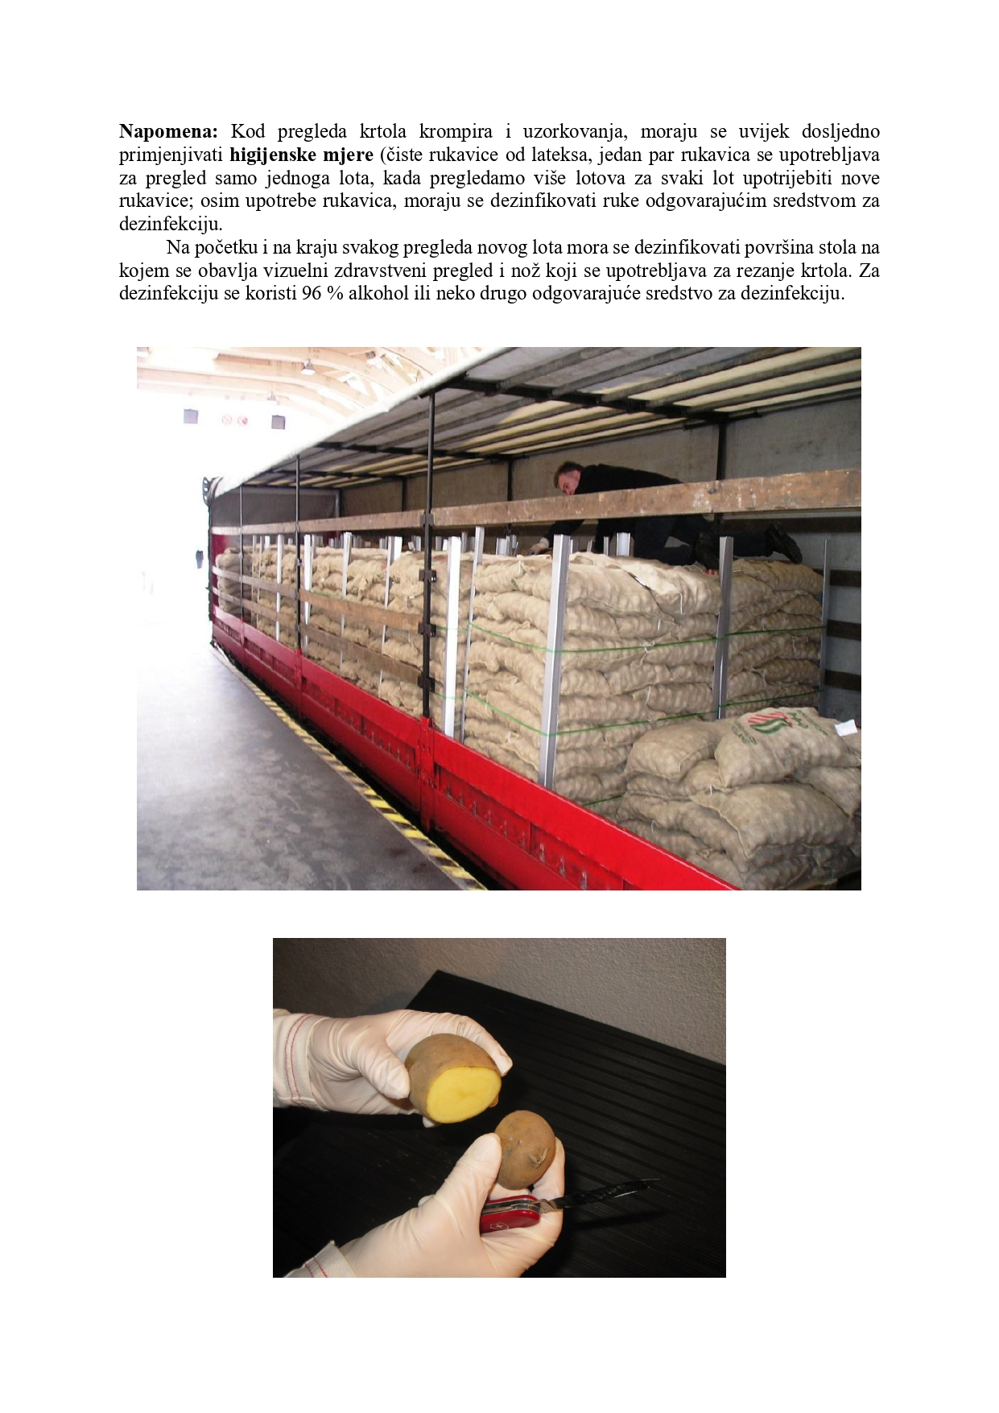

Prilog 4

Broj: 320/18-0410-4985
Podgorica, 29.10.2018. godine

INFORMATOR: EPITRIX VRSTE - ŠTETNI ORGANIZMI NA KROMPIRU

Epitrix cucumeris (Harris), Epitrix papa sp. n., Epitrix subcrinita (Lec.) i Epitrix tuberis (Gentner), krompirovi buvači, su štetni organizmi sjevernoameričkog porijekla i izazivaju ogromne štete na krompiru. Pripadaju familiji Chrysomelidae (zlatice), potfamiliji Alticinae (buvači). Prema dostupnim podacima, štetnost vrsta roda Epitrix vezana je i za druge biljne vrste.

EU STATUS:

Prema podacima Evropske organizacije za zaštitu bilja (EPPO), u Evropi su do sada zabilježene sljedeće vrste:

- Epitrix cucumeris (Harris): Portugalija i Gruzija i
- Epitrix papa sp.n.: Portugalija i Španija.

U Evropskoj uniji navedeni štetni organizmi su regulisani odlukama Evropske Komisije 2012/270/ EU, 2014/679/ EU, 2016/1359/EU i 2018/5/ EU.

CG STATUS:

Prema dosadašnjim rezultatima Posebnog nadzora nad gore navedenim Epitrix vrstama, koji se sprovodi od 2013. godine, nije zabilježeno njihovo prisustvo na teritoriji Crne Gore.

U Crnog Gori navedeni štetni organizmi su regulisani Pravilnikom o fitosanitarnim mjerama za sprečavanje unošenja i širenja štetnih organizama Epitrix cucumeris (Harris), Epitrix papa sp. n., Epitrix subcrinita (Lec.) i Epitrix tuberis (Gentner) ("Sl. listu CG", br. 17/2017 i 35/2018), kojim su prenijete odredbe gore navedenih odluka.

EPPO STATUS:

- Epitrix cucumeris A2 Lista
- Epitrix papa A2 Lista
- Epitrix subcrinita A1 Lista
- Epitrix tuberis A1 Lista

SIMPTOMI:

Odrasli oblici Epitrix vrsta mogu se pronaći na svim nadzemnim djelovima biljke, kao i na površini zemlje. Uglavnom se hrane na gornjoj površini lišća, a rijetko na donjoj površini. Odrasli ishranom na lišću stvaraju karakteristične rupice nepravilnog oblika, prečnika 1-1,5 mm (Slika 1) Na pokušaj uznemiravanja, ovi insekti skaču poput buva.
Slika 1: Rupice nepravilnog oblika (courtesy: Germicopa, FR).

Ženke polažu jaja u zemlji u osnovi korjena, a iz jaja se razvijau larve koje se hrane na korjenu. Larve se mogu hraniti i na krtolama, prouzrokujući oštećenja u obliku površinskih staza, plitkih rupa, kao i crnih dubljih rupa sa tragom plutanog materijala u krtoli.

Epitrix cucumeris: larve nastanjuju zemljište oko korijena krompira, povremeno mogu ući u krtole, ostavljajući grube staze ili tanke tunele, ispunjene plutastim tkivom (corky tissue).

Epitrix papa i Epitrix tuberis: njihove larve su mnogo štetnije, napadaju krtole krompira praveći duge plutane lezije i male otvore. Ove lezije larve prouzrokuju hraneći se ispod epidermisa, kopajući galerije koje su obično površinske i ne zahvataju „meso“ krtole (Slika 2):

Slika 2: Krtola krompira sa plutastim lezijama, male površinske bradavice i larva (courtesy: Germicopa, FR).
Epitrix subcrinita: odrasli insekti mogu prouzrokovati oštećenja na lišću slične onima koje prouzrokuju druge Epitrix vrste. Međutim, još uvijek je velika neizvjesnost vezano za oštećenja na krtolama izazvana larvama ove vrste.

OSNOVNE KARAKTERISTIKE:

Odrasli oblici¹: Epitrix vrste, buvači krompira, su slične po izgledu, tamne boje, sitni (1,5-2 mm dužine), ovalno-konveksnog oblika sa dlačicama (sl. 3) i nije ih lako otkriti na terenu. Veća je vjerovatnoća da će se njihovo prisustvo utvrditi na osnovu štete koju izazivaju na lišću i krtolama krompira.
A Epitrix cucumeris B Epitrix papa C Epitrix subcrinita D Epitrix tuberis
(odrasli oblik-imago)

Larve: Tanko, cilindrično tijelo, bijeličaste boje, oko 5 mm dužine, sa glavom smeđe boje (slika 2).
Lutke: Stadijum lutke je u zemlji. Bijele su boje oko 2,5 mm dužine i 1,5 mm širine preko mezotoraksa.
Slika 3: Appearance of pupae of Epitrix sp. (courtesy: Boavida, INIAV, I.P.).

Jaja: Bjeličasta, elipsastog oblika, 0,5 mm dužine.

¹ Šteni organizmi prezimljavaju u tlu kao imaga, a izlaze u periodu od maja do početka jula. Smatra se da i imago i lutke mogu da prežive u zemlji tokom zime i da se pojave u proleće. Životni ciklus Epitrix tuberis traje oko 6 nedelja u Sjevernoj Americi i obično se 2-3 generacije pojavljuju u periodu između sadnje i vađenja krompira. Ovo znači da mala početna populacija odraslih insekata može dati veliki broj jedinki (1 ženka može položiti 200 jaja) i njihove larve mogu prouzrokovati ogromne štete tokom jedne sezone. Istraživanja u polju u Portugaliji pokazuju da se sličan broj generacija pojavljuje i kod E. cucumeris i E. papa. Prvo otkrivanje ovih štetnih organizama je obično rezultat posmatranja karakterističnih oštećenja na krtolama tokom i poslije vađenja.

POSEBNI NADZOR

Posebni nadzor se sprovodi radi utvrđivanja prisustva štetnih organizama i znakova infestacije štetnim organizmima na biljkama krompira u vegetaciji na gajenim pacelama i na krtolama krompira, ali i u skladištima krtola krompira.
Praćenje navedenih štetnih organizama obavlja se vizuelnim pregledima nadzemnog dijela biljke i krtola krompira. Vizuelni pregledi nadzemnog dijela biljke se vrše radi otkrivanja znakove napada i obavljaju se od sredine maja, kada je moguće uočiti imaga (odraslih oblika) koji se hrane.
Osim vizuelnih pregleda, u usjevima krompira se vrši i kečerenje (upotrebom kečera, odnosno entomološke mreže), radi hvatanja eventualno prisutnih imaga.

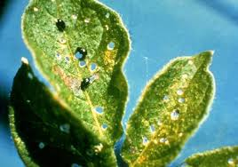
planthealthportal.defra.gov.uk

Posebni nadzor se sprovodi i vizuelnim pregledima krtola krompira u polju i u skladištu.

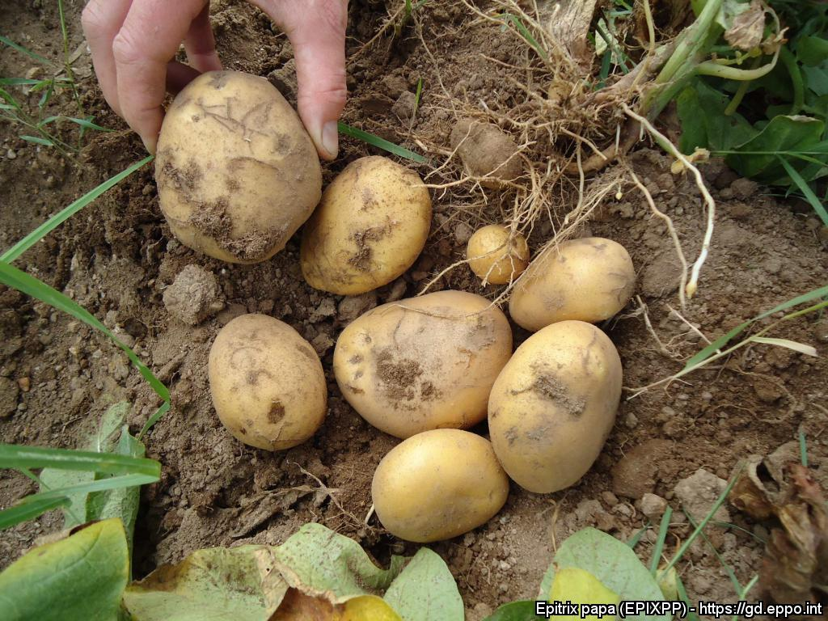

Kada govorimo o EPPO regionu u skladu sa sertifikacionom šemom u sjemenskom krompiru vrši se zdravstveni pregled i usjeva i krtola krompira. Međutim smatra se da je manje službenih monitoringa usjeva i krtola merkantilnog krompira, mada sprovodeći monitoring merkantilnog krompira na druge štetne organizme potencijano se mogu otkriti i Epitrix vrste. Kao primjer je službeni godišnji posebni nadzor usjeva merkantilnog (i sjemenskog) krompira na prstenastu trulež krompira (Clavibacter michiganensis subsp.sepedonicus) i braon-mrku trulež (Ralstonia solanacearum) koju sve države članice sprovode. Uzimajući u obzir da se za laboratorijsko testiranje navedenih bakterija, krtole u skladištu pregledaju tako što se uzorak od minimum 200 krtola odabira iz svakog lota, inspektori mogu ujedno i potražiti znake prisustva Epitrix vrsta. Ukoliko se primjete znaci prisustva Epitrix vrsta, odvojeni uzorak krtola sa simptomomima se šalje u laboratoriju na detaljno ispitivanje.

FITOSANITARNI RIZIK

Osnovni način širenja Epitrix vrsta je premještanje odnosno trgovina krtola krompira koje sadrži zemlju i biljne ostatke, a naročito iz država u kojima su prisutni ovi štetni organizmi.
Ovi štetni organizmi mogu infestirati i druge vrste iz familije Solanaceae, uključujući paradajz (Solanum persicum) i patlidžan (Solanum melongena), tako da potencijalno postoji rizik od njihovog unošenja i na ovaj način ako biljke domaćini namjenjene sadnji sadrže zemlju. Mogu se naći i na korovskim vrstama: Solanum nigrum, Solanum triflorum, Datura stramonium, što otežava njihovo iskorjenjivanje u slučaju potvrđivanja prisustva na nekoj teritoriji. Osim na biljkama iz familije Solanaceae, mogu se hraniti i na drugim biljkama: Brassica oleracea, Cucumis sativus, Beta vulgaris, Lactuca sativa, Zea mays, Phaseolus spp., Amaranthus retroflexus, Chenopodium album. Međutim, rizik povezan sa ovim načinom širenja je mnogo manji nego širenje krtolama krompira.
Širenje prirodnim putem Epitrix vrsta je ograničeno, zato što odrasli pretenduju samo da lete kratke razdaljine u potrazi za hranom.
Kada govorimo o evropskim pošiljkama krompira, za sada se rizičnim smatraju pošiljke krompira iz Portugalije i Španije. Sprječavanje daljeg širenja ovih štetnih organizama u Evropi znači sprječavanje premještanja ili uvoza infestiranih krtola i krtola sa zemljom i biljnim ostacima, jer mogu sadržati štetni organizam (lutke, odrasle pa i larve). Tako npr. nekoliko pošiljki krompira koji su uvezeni iz Španije u Veliku Britaniju 2015. godine su imale oštećenja od Epitrix vrsta, a tri od tih pošiljki su imale mrtve larve na krtolama.

Veoma je važno da fitosanitarni inspektori na mjestima unošenja, odrade detaljan zdravstveni pregled krtola krompira, rukovodeći se pri tome i analizom rizika vezano za porijeklo pošiljke. Takođe u okviru pregleda dokumentacije iskontrolisati i dopunske izjave na fitosertifikatu, u skladu sa gore navedenim pravilnikom koji se odnosi na Epitrix vrste.

Imajući u vidu da je Crna Gora slobodna od ovih štetnih organizama, osim detaljne kontrole na mjestima unošenja, veoma je važno odraditi dobar zdravstveni pregled tokom sprovođenja godišnjeg Posebnog nadzora. U skladu sa preporukom entomologa Prof.dr Snježane Hrnčić sa Biotehničkog fakulteta, u nastavku je objašnjeno uzorkovanje krtola krompira na prisustvo Epitrix vrsta:

Uzorkovanje krtola merkantilnog krompira

Uzorci krtola merkantilnog krompira se mogu uzeti sa njive (gdje krompir nije izvađen) ili iz skladišta krompira, na način da se odabere uzorak krompira koji će se sastojati od minimum 200 krtola, vodeći računa da uzorak bude od iste sorte sa iste parcele.
Uzorak mora da bude reprezentativan odnosno uzet sa različitih mjesta na parceli, odnosno iz različitih paleta (vreća) u skladištu (LOT).
Ovaj uzorak se pregleda, a zatim se od njega formira novi uzorak samo od krtola koje imaju na sebi neko oštećenje koje upućuje na prisustvo vrsta iz roda Epitrix. Ovaj novoformirani uzorak se šalje u Entomološku laboratoriju radi detaljnog pregleda krtola od strane entomologa. Prije slanja u laboratoriju svaki uzorak mora biti označen sa mjestom uzorkovanja, mjestom proizvodnje krtola, datumom uzorkovanja, sortom, porijeklom sadnog materijala i imenom inspektora.

U prilogu su fotografije oštećenja koje na krtolama izazivaju vrste roda Epitrix:

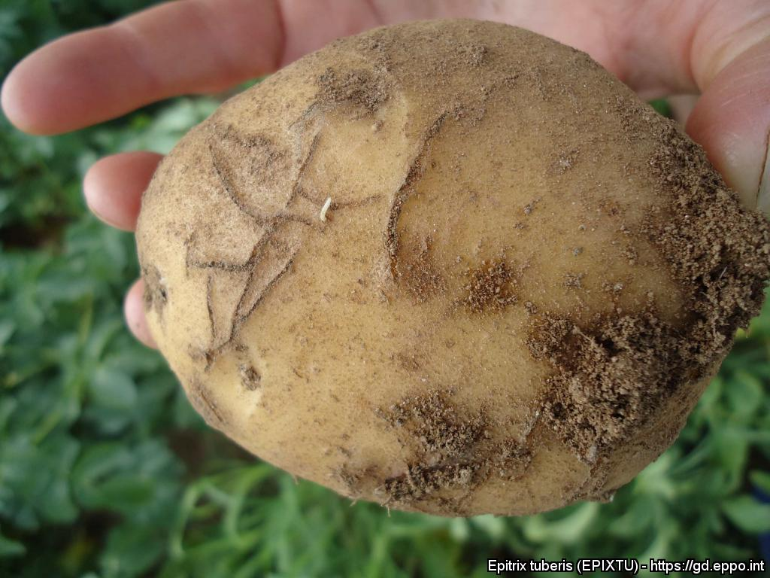
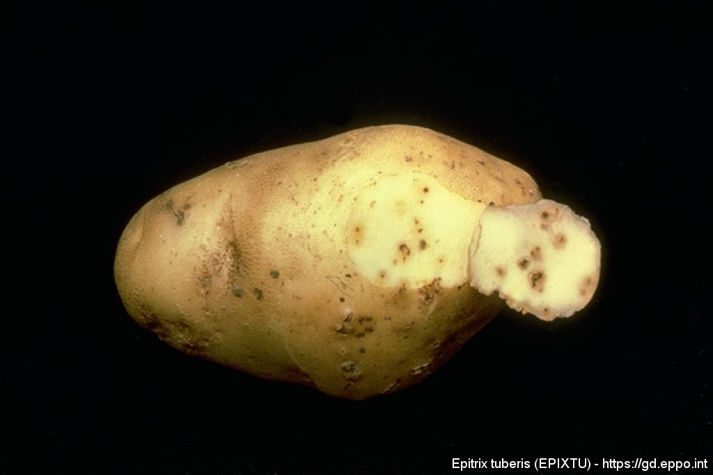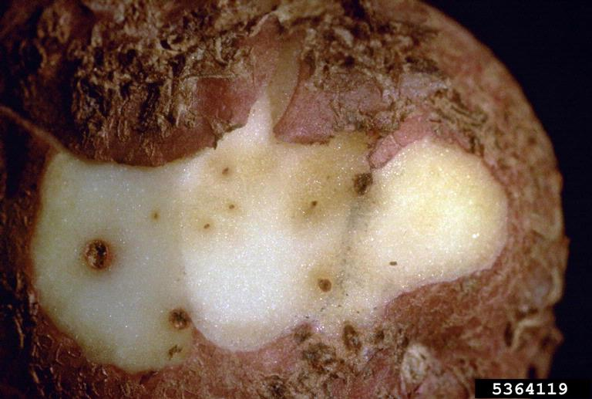
Izgled krtola koje su oštećene vrstama roda Epitrix (izvor internet)

____________________________________
*Za izradu Informatora su korišćene informacije iz EPPO baze podataka- PQR i EPPO Standarda:
- PM 7/109 (2) Epitrix cucumeris, Epitrix papa, Epitrix subcrinita, Epitrix tuberis;
- PM 9/22 (1) National regulatory control system for Epitrix species damaging potato tubers; i dokument
- C. Malumphy (Fera); M. Everatt, D. Eyre and N. Giltrap (Defra) February 2016: Plant Pest Factsheet Potato flea beetles, Epitrix species

Prilog 5
Evropska i mediteranska organizacija za zaštitu bilja PM 3/70 (1)

Fitosanitarni postupci

Sertifikacija izvoza i provjera usaglašenosti krtola krompira pri uvozu

Specifični opseg
Fitosanitarni postupci opisuju sertifikaciju izvoza i provjeru usaglašenosti krtola krompira pri uvozu

Posebno odobrenje i amandmani
Prvo odobrenje 09. 2006.

Uvod
Uvezene pošiljke krtola krompira mogu da sadrže polifagne štetne organizme ili štetne organuzme sa EPPO A1 i A2 liste koji su preporučeni za regulisanje (navedeni su u odjeljcima 2.2 i 2.3 standarda za krompir PM 8/1 (Commodity Standard for Potato, PM 8/1). Da bi se izbjeglo širenje ovih štetnih organizama krtolama krompira, pošiljke treba da budu slobodne od: (1) zemlje (tolerancija 1% za sjemenski krompir, 2% za merkantilni krompir); (2) biljnih ostataka; (3) larvi, pupa ili adulta (odraslih) insekata; (4) jaja, juvenilnih i odraslih (adult) stadijuma nematoda.
Status pošiljke da je slobodna od štetnih organizama treba da bude verifikovan i u državi izvoznici i u državi uvoznici, vizuelnim pregledom i uzorkovanjem krompira, prije odobravanja izvoza odnosno uvoza pošiljke.
Tolerancija za prisustvo zemlje je strožija ukoliko se krtole uvoze iz područja u kojima se pojavljuju karantinski štetni organizam (pogledati PM 8/1).

Identifikacija lota
Sadržaj cijele pošiljke treba provjeriti iz pratećih dokumenata. Pošiljka se može posmatrati kao jedan lot (partija), a gdje je odgovarajuće, može biti podijeljena u nekoliko zasebnih lotova koje se mogu identifikovati, od kojih svaki može biti predmet pregleda i uzorkovanja.
Za sjemenski krompir, svaki lot se sastiji od jedne sorte iste kategorije, klase, porijekla i veličine. Cjelovitost (integritet) lota se nadzire/održava u skladu sa zahtjevima za sertifikaciju sjemenskog krompira. Za više informacije o identifikaciji lota, pogledati EPPO Standard PM 3/(u pripremi) o identifikaciji lota.
Za merkantilni krompir, na pakirnoj listi treba da se naznače odvojene partije po proizvođaču ili pakirnici.

Postupak odobrenja u državi izvoznici
Nadležna služba za zdravlje bilja (NPPO) države izvoznice bi trebala da prati postupke iz Međunarodnog Standarda br.7 (ISPM no. 7 ‘Export certification system’) i
relevantne posebne nadzore, preglede i laboratorijske šeme za testiranje prije sertifikacije. Državi uvoznici je potrebno obezbjediti da lotovi sertifikovanog krompira ispunjavaju zahtjeve uvoza prije nego se izvezu, jer karantinski štetne organizme može biti teško otkriti pregledom pošiljke na mjestu unošenja u državu uvoznicu.
NPPO bi trebala da ima registar izvoznika krompira. NPPO bi trebala u potpunosti da informiše izvoznike o svim zahtjevima i uslovima za izvoz.
NPPO države izvoznice bi trebala da obezbijedi detalje, kada je to potrebno, o izvoznicima i pošiljkama u skladu sa zahtjevima Međunarodnog Standarda 7 (ISPM 7) odjeljak 4.4, “za svaku pošiljku za koju je izdat fitosanitrani sertifikat treblo bi voditi evidenciju o: svakom pregledu, laboratorijskom testiranju, tretiranju ili potvrđivanju koje je vršeno; imena lica koja vrše navedene zadatke; podatke o datumu kada je aktivnost sprovedena; dobijenim rezultatima i svim uzetim uzorcima”. Takođe bi trebala da bude u mogućnosti da pruži detalje o opštim akcionim programima čiji je cilj eliminisanje ili minimiziranje rizika od karantinski štetnih organizama u fazama proizvodnje i skladištenja. To uključuje aktivnosti radi kontrole štetnih organizama, plodored, poplave, upotrebu inhibitora klica krompira ili druga hemijska tretiranja, pranje, četkanje, ozračivanje, skladišnih objekata i uslova.
NPPO države izvoznice bi trebala da bude u mogućnosti da obezbijedi detalje postupaka za provjeru porijekla i identifikaciju lota. Sljedljivost lota do proizvođača/mjesta proizvodnje bi trebala da bude moguća.
Zahtjevi za pakovanje pošiljke koja se izvozi bi trebali da uključe upotrebu novog materijala za pakovanje za sertifikovani sjemenski krompir i najmanje upotrebu čistog materijala za pakovanje za ostali krompir, da bi se izbjegla infestacija ili infekcija iz materijala za pakovanje.
Informacije o identitetu i porijeklu treba da budu označene na pakovanju. Za sjemenski krompir, lotovi treba da se čuvaju odvojeno tokom faza skladištenja i pakovanja.
Mješanje različitih lotova ili izmjena porijekla nije dozvoljena, da bi se sljedljivost lotova mogla pratiti do proizvođača. Za ostali krompir oznake treba da budu napravljene radi sljedljivosti najmanje do originalnog objekta za pakovanje,

424 Fitosanitarni postupci

Tabela 1 Predložena minimalna jedinica uzorkovanja i jedinica pregleda/inspekcije za različite veličine lotova sertifikovanog sjemenskog krompira i merkantilnog kompira

Vrsta pošiljke | Veličina lota (jedinica za ispitivanje) | Minimum jedinica uzorkovanja | Jedinica pregleda (inspekcije)
Sertifikovani sjemenski krompir | < 50 tona  50 – 200 tona  > 200 tona | 5 vreća  1 vreća na 10 tona  1 vreća na 10 tona | 200 krtola  200 krtola  1 krtola po toni
Merkantilni krompir | kada je cijela pošiljka < 30 tona (npr. brodski kontejner, kamion, željeznica) i može sadržati više od 1 lota  30 – 50 tona | 5 vreća minimum  - ako je više od 1 lota, vreće odabrati u približno jednakom broju iz svakog lota  - ako je više od 5 lotova, minimum 1 vreća po 1 lotu  5 vreća | ukupno 200 krtola  200 krtola
 | 50 – 200 tona  > 200 tona | 1 vreća na 10 tona  1 vreća na 10 tona | 200 krtola  1 krtola po toni
Napomena: Za rasute pošiljke ili velike vreće, cijelu pošiljku treba podijeliti na identifikovane lotove, od kojih svaki služi kao jedinica za uzorkovanje. Ako to nije moguće, cijelu pošiljku treba uzeti kao jedinicu uzorkovanja.

a po mogućnosti do proizvođača. S obzirom da je teško obezbjediti identitet rasutog krompira, krompir bi po mogućnosti trebao da bude upakovan za izvoz.

Postupak pregleda u državama uvoznicama
Identitet pošiljke za pregled u početku treba utvrditi na osnovu fitosanitranog sertifikata. Krtole se mogu pregledati na mjestu unošenja ili na mjestu destinacije. Objekti koji se koriste za pregled treba da budu pogodni za pregled i odabir uzorka, npr. odgovarajuće osvjetljenje i oprema. Pregled i uzorkovanje treba obaviti dok je krompir još uvek u originalnom pakovanju.
Treba izvršiti cjelokupno ispitivanje pošiljke, kontejnera, ambalaže i transportnih sredstava kako bi se dobile bilo kakve indikacije nepovoljnih uslova (npr. visoka ili niska temperatura, vlaga) tokom transporta, tla, biljnih ostataka ili živih ili uginulih insekata na pakovanju ili u kontejneru. Treba provjeriti fizičko stanje krtola krompira kako bi se obezbjedilo da nema znakova truljenja ili oštećenja koja bi mogla biti uzrokovana karantinskim štetnim organizmom.
Postupci uzorkovanja i veličine uzoraka korišćeni za određene štetne organizme krompira mogu se takođe koristiti za opšti pregled. U tabeli 1 „lot“ je jedinica ispitivanja (tj. jedinica koja će proći pregled ako daje negativan rezultat). Unutar lota vreće krtola se uzimaju nasumično. One čine jedinicu uzorkovanja. Iz ovih vreća, nasumično se uzima uzorak od najmanje 200 krtola koji se pregleda ili testira. Preporučuje se da minimalna jedinica uzorkovanja bude 5 vreća po lotu za male lotove, a za veće lotove povećava se jedinica uzorkovanja srazmerno veličini lota. Koliko god je to moguće, jedinice za uzimanje uzoraka treba uzimati nasumično iz različitih delova lota, ali treba ciljati vreće koje pokazuju sumnjive znakove (npr. vlažnost).

Tabela 1 se koristi kada su krtole u relativno malim vrećama (20 – 50 kg). Za rasute pošiljke ili velike vreće, cijelu pošiljku treba podeliti na identifikovane lotove, od kojih svaka služi kao jedinica za uzorkovanje. Ako to nije moguće, cijelu pošiljku treba uzeti kao jedinicu uzorkovanja. Za dalje smjernice o uzorkovanju, vidjeti EPPO Standard ISPM 31 „Metodologija za uzorkovanje pošiljki“ (EPPO ISPM no. 31 Methodologies for sampling of consignments (FAO, 2008).’’).
Sve odabrane krtole treba vizuelno pregledati krtolu po krtolu na spoljne znake infekcije ili infestacije, a zatim krtole presjeći jedan ili više puta počev od kraja pupka kako bi se otkrili unutrašnji simptomi zaraze ili infestacije štetnim organizmima. Zemlju iz pregledanih vreća ili kontejnera treba pregledati i izvagati. Opšta tolerancija zemlje je 1% za sjemenski krompir, 2% za merkantilni krompir, osim ako nije utvrđena strožija specifična tolerancija. Slično tome, biljni ostaci i drugi neprikladni materijal takođe treba pregledati. Ako je potrebno, uzorke tla, ostatake ili drugi materijal treba poslati u laboratoriju na ispitivanje. Za identifikaciju određenih štetnih organizama vidjeti EPPO dijagnostičkim protokolima (serija PM 7).
Ako se pronađe štetni organizam za koji inspektor sumnja da je karantinski, lot ili pošiljku treba zadržati pod službenom kontrolom a uzorke poslati u laboratoriju radi identifikacije. Kada se otkrije nepoznati štetni organizam, treba slijediti postupke navedene u EPPO standardu PM 5/2 „Analiza rizika od štetnih organizama prilikom njihovog otkrivanja u uvezenoj pošiljci“ (EPPO Standard PM 5/2 ‘Pest risk analysis on detection of a pest in an imported consignment’ kako bi NPPO mogla da donese odluku o tome koje fitosanitarne mjere treba preduzeti.
U slučaju sumnje ili pronalaska karantinski štetnog organizma, NPPO države uvoznice treba odmah da obavijesti NPPO države izvoznice. NPPO zemlje uvoznice treba da pruži detalje o pregledu prilikom uvoza pošiljke, uzorkovanju i laboratorijskom ispitivanju uvezenih lotova.

R.br. | Porijeklo | Izvoznik | Uvoznik | Količina (kg) | Sorta i kategorija | Broj partija (lotova) | Vizuelni pregledi krtola (uključujući sječenje krtola) |  |  | Laboratorijsko ispitivanje
 |  |  |  |  |  |  | Broj pregledanih uzoraka | Veličina uzorka | Broj uzoraka poslatih u laboratoriju | Broj uzorka/naloga | Latentna zaraza/sumnja na šo | Broj pozitivnih uzoraka | Broj inficiranih partija (lotova)
 |  |  |  |  |  |  |  | 200 krtola
 |  |  |  |  |  |  |  | 200 krtola
 |  |  |  |  |  |  |  | 200 krtola
 |  |  |  |  |  |  |  | 200 krtola
Prilog 6
Izvještaj o izvršenom pregledu pošiljki sjemenskog i merkantilnog krompira

U slučaju da se prilikom vizuelnog pregleda uoče simptomi zaraze Ralstonija solanacearum, uraditi, po mogućnosti „brzi test“ a nakon toga poslati uzorak krtola sa simptomima u laboratoriju, bez obzira na rezultat testa.
Navesti da li je uzorak poslat zbog sumnje na prisustvo štetnog organizma ili zbog moguće latentne zaraze i štetni organizam na koji se odnosi sumnja ili latentna zaraza: Ralstonija solanacearum –Rs Clavibacter michiganensis ssp. Sepedonicus – Cm Globodera pallida i Globodera rostochiensis – G Synchytrium endobioticum - Se Epitrix cucumeris, Epitrix papa, Epitrix subcrinita, Epitrix tuberis – E Scrobipalpopsis solanivora - Ss Meloidogyne chitwoodi i Meloidogyne fallax – M

